

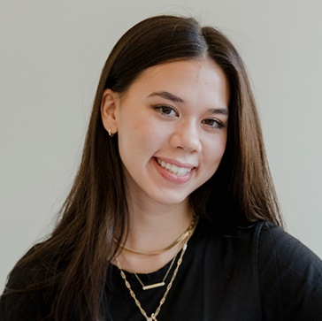
NOMBRE
APELLIDO
+34 6 66 66 66 66
Madrid, España
nombre.apellido@gmail.com

DIPLOMAS Y HOBBIES

Formaciones : Diplomados, Congresos, xxxxxxxxxx xxxxxx xxxxxxxxx xxxxxxxxxxxxxxxxx
Hobbies: xxxxxxxxxxxxxxxxxxxxxxxxxxxxxx


©AZURIUS – Modelos-de-curriculum.com
Louis Vuitton

Primark
- Atención al cliente
- Trabajo en equipo
- Manejo de caja registradora
Puesto ocupado
INTERESES
Cine
Literatura
Arte y teatro
VENDEDORA
De 00/20XX a 00/20XX (Madrid, España)
- Brindar un servicio personalizado a cada cliente.
- Actualizar y administrar bases de datos de clientes y elaborar informes de ventas.
Nombre institución (Ciudad, País)
Nombre institución (Ciudad, País)
FORMACIÓN
IDIOMAS
ESTUDIOS REALIZADOS
De 00/20XX a 00/20XX
De 00/20XX a 00/20XX
ESTUDIOS REALIZADOS
Español: Lengua materna
Inglés: Avanzado
Francés: Intermedio

HABILIDADES
PERFIL

- Brindar asistencia telefónica a los clientes, y ofrecer soluciones adecuadas.
- Asegurar un tiempo de espera mínimo en las llamadas.
CALL CENTER
- Cierre y recuento de caja.
- Inventario de recibos electrónicos.
- Gestión de pagos y devoluciones.
De 00/20XX a 00/20XX (Madrid, España)
CAJERA
EXPERIENCIA PROFESIONAL
Apasionada por el servicio al cliente con habilidades en trabajo en equipo y atención al detalle. Dispuesta a aprender en un entorno dinámico y que me permita superarme a nivel profesional.
De 00/20XX a 00/20XX (Madrid, España)
H&M


Estimado (a) Candidato (a),

Crea el currículum perfecto en 5 minutos con nuestro creador online: CVcrea.es
¡Encuentra todo tipo de plantillas y adáptalas a tu perfil profesional!
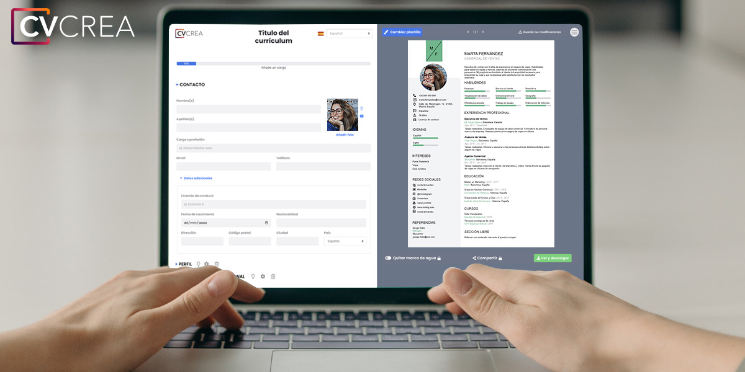
Crea tu Currículum y descárgalo online a través de CVcrea.es

Descubre también otros recursos que tenemos para conseguir el trabajo ideal:
- Cómo Hacer un Currículum
- Ejemplos de Carta de Presentación
- 10 Preguntas Frecuentes en una Entrevista de Trabajo
- Cómo Preparar una Entrevista de Trabajo
- Enviar el Currículum a Grandes Empresas
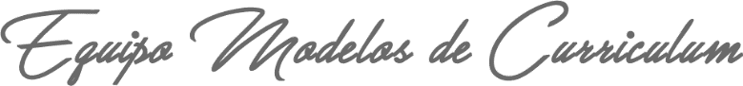
Cordialmente,

www.modelos-de-curriculum.com

COPYRIGHT - POR FAVOR LEER ESTE MENSAJE
©Estos ejemplos de modelos de currículum gratuitos son propiedad de Azurius S.L. Puede descargarlos y modificarlos sin ningún problema, siempre y cuando sea para su uso personal.
No olvides quitar este aviso de copyright antes de modificar e imprimir tu CV.
No se puede revender estos ejemplos ni sus derivados. No puedes ponerlos a disposición en otros sitios web sin nuestro consentimiento. Para cualquier pregunta relacionada, escríbenos a contacto@modelosdecurriculum.com
Descubre más plantillas de currículum en www.modelos-de-curriculum.com

